Įtariamųjų, kaltinamųjų ir nuteistųjų registro duomenų keitimosi su užsienio valstybėmis posistemio programinės įrangos priežiūros paslaugų pirkimas (PPR-596)

Reikalavimai susiję su nacionaliniu saugumu
Pirkimo objektui taikomi Lietuvos Respublikos viešųjų pirkimų įstatymo 37 str. 8 dalies ir 9 dalies reikalavimai susiję su nacionaliniu saugumu:
1. Pirkimo objektui taikomi Lietuvos Respublikos viešųjų pirkimų įstatymo 37 str. 8 dalies reikalavimai susiję su nacionaliniu saugumu. Tiekėjo siūlomos paslaugos turi nekelti grėsmės nacionaliniam saugumui, kaip nurodyta VPĮ 37 straipsnio 8 dalyje. Perkančioji organizacija reikalauja, kad tiekėjo siūlomos paslaugos nekeltų grėsmės nacionaliniam saugumui, kai sandorio pagrindu susidarytų aplinkybės, nurodytos Nacionaliniam saugumui užtikrinti svarbių objektų apsaugos įstatymo 13 straipsnio 4 dalies 1 punkte. Laikoma, kad tiekėjo siūlomos paslaugos kelia grėsmę nacionaliniam saugumui, kai Lietuvos Respublikos Vyriausybė yra priėmusi sprendimą, patvirtinantį, kad ketinamas sudaryti sandoris neatitinka nacionalinio saugumo interesų vadovaujantis Nacionaliniam saugumui užtikrinti svarbių objektų apsaugos įstatymu, ir tiekėjo pasiūlymas atmetamas. Į kompetentingas institucijas dėl atitikties įvertinimo keliamam reikalavimui bus kreipiamasi dėl ekonomiškai naudingiausią pasiūlymą pateikusio tiekėjo ir tik įvertinus ekonomiškai naudingiausią pasiūlymą (iki pasiūlymų eilės nustatymo) pateikusio tiekėjo pašalinimo pagrindų nebuvimą, atitikimą SS nustatytiems kvalifikacijos reikalavimams bei Lietuvos Respublikos viešųjų pirkimų įstatymo 37 straipsnio 9 dalies reikalavimams, susijusiems su nacionaliniu saugumu.
2. Pirkimo objektui taikomi Lietuvos Respublikos viešųjų pirkimų įstatymo 37 str. 9 dalies reikalavimai susiję su nacionaliniu saugumu*. Tiekėjas privalo įrodyti, kad siūlomos paslaugos nekelia grėsmės nacionaliniam saugumui, nėra toliau nurodytų aplinkybių - paslaugų teikimas būtų vykdomas iš VPĮ 92 straipsnio 14 dalyje numatytame sąraše nurodytų valstybių ar teritorijų.
Perkančioji organizacija pasiūlymo atitikčiai LR viešųjų pirkimų įstatymo 37 straipsnio 9 dalies reikalavimams patvirtinti iš tiekėjo reikalauja KARTU SU PASIŪLYMU PATEIKTI užpildytą pirkimo dokumentą „Nacionalinio saugumo reikalavimų atitikties deklaracija“ (8 IA PD ATITIKTIES DEKLARACIJA), o iš ekonomiškai naudingiausią pasiūlymą pateikusio tiekėjo reikalaus pateikti (kartu su pasiūlymu šių dokumentų tiekėjas pateikti neturi) – vieną ar kelis šiuos dokumentus**: juridinio asmens vadovo patvirtintą juridinio asmens steigimo dokumentų kopiją, Juridinių asmenų registro išplėstinį išrašą su istorija, Juridinių asmenų dalyvių informacinės sistemos išrašą, asmens tapatybę patvirtinančio dokumento (tapatybės kortelės ar paso) kopiją, leidimo verstis atitinkama ūkine veikla patvirtinančio dokumento (pavyzdžiui, verslo liudijimo, individualios veiklos pažymėjimo ir pan.) kopiją, pažymą apie deklaruotą gyvenamąją vietą arba atitinkamus valstybės narės ar trečiosios šalies dokumentus, ar kitus perkančiajai organizacijai priimtinus dokumentus.
Pastabos:
*Jeigu prekių gamintojas ar paslaugų teikėjas ar jį kontroliuojantis asmuo yra nacionaliniam saugumui užtikrinti svarbi įmonė, valstybės įmonė, savivaldybės įmonė, taip pat valstybės valdoma bendrovė ir jų dukterinės bendrovės, išvardytos Nacionaliniam saugumui užtikrinti svarbių objektų apsaugos įstatyme, šiems subjektams aukščiau nurodytas reikalavimas (VPĮ 37 straipsnio 9 dalis) yra netaikomas.
**Dokumentai, kuriuose nenurodytas jų galiojimo terminas, turi būti išduoti ar atspausdinti iš informacinės sistemos ne anksčiau kaip likus 3 mėnesiams iki tos dienos, kurią perkančiosios organizacijos prašymu tiekėjas turi pateikti dokumentus.

Įtariamųjų, kaltinamųjų ir nuteistųjų registro duomenų keitimosi su užsienio valstybėmis posistemio programinės įrangos priežiūros paslaugų pirkimas (PPR-596)

TECHNINĖ SPECIFIKACIJA

I. BENDRA INFORMACIJA

  - Techninėje specifikacijoje naudojamos sąvokos ir sutrumpinimai:
    - IRD arba Departamentas – Informatikos ir ryšių departamentas prie Lietuvos Respublikos vidaus reikalų ministerijos;
    - LR – Lietuvos Respublika;
    - ES – Europos Sąjunga;
    - ECRIS – Europos nuosprendžių registrų informacinė sistema (angl. European criminal records information system);
    - ECRIS-TCN – Įtariamųjų, kaltinamųjų ir nuteistųjų registro integracijos su centralizuota valstybių narių, turinčių informacijos apie trečiųjų šalių piliečių apkaltinamuosius nuosprendžius, nustatymo sistema, ECRIS-TCN yra centralizuota informacinė sistema, kurioje ES valstybės narės gali keistis informacija apie ES nuteistų trečiųjų šalių piliečių teistumą. Sistema veikia pagal principą „yra atitiktis“ / „nėra atitikties“. Sistema sukurta vadovaujantis ECRIS-TCN reglamentu (Reglamentas (ES) 2019/816) ir papildo decentralizuotą ECRIS, sukurtą Tarybos sprendimu 2009/316/TVR;
    - ECRIS RI – Europos Komisijos sukurta ir 23 valstybių narių naudojama ECRIS nuorodų sistemos programinė įranga teistumo duomenų mainams pagal Sprendimą 2009/316/TVR (angl. ECRIS Reference Implementation), šiuo metu ECRIS RI priežiūrą ir plėtrą pritaikant pagal ECRI-TCN reikalavimus vykdo Europos didelės apimties IT sistemų laisvės, saugumo ir teisingumo erdvėje operacijų valdymo agentūra eu-LISA;
    - ECRIS NI – 4 ES valstybių narių pagal Europos Komisijos patvirtintas ECRIS detalias technines specifikacijas (angl. Detail technical specifications DTS) sukurta ir naudojama nacionalinė ECRIS sistemos programinė įranga teistumo duomenų mainams pagal Sprendimą 2009/316/TVR (angl. ECRIS National Implementation);
    - Registras arba ĮKNR – Įtariamųjų, kaltinamųjų ir nuteistųjų registras. Registro sąvoka apima kompiuterinę duomenų bazę, duomenų archyvą, techninę ir programinę įrangą. Ši sąvoka taip pat apima Registro funkcinių komponentų (DVS, ES FK) techninę ir programinę įrangą, duomenų bazes;
    - DVS – Registro funkcinis komponentas „Avilys“, naudojamas Registro dokumentams tvarkyti;
    - IAR – Ieškomų asmenų, neatpažintų lavonų ir nežinomų bejėgių asmenų žinybinis registras;
    - GR – Lietuvos Respublikos gyventojų registras;
    - DDR – Daktiloskopinių duomenų registras;
    - VRIP – Lietuvos Respublikos vidaus reikalų ministerijos reguliavimo srities įstaigų ir kitų įstaigų teisės aktuose nustatytoms funkcijoms atlikti reikalingos informacijos apdorojimo procesus atliekanti valstybės informacinė sistema, apimanti bendro naudojimo technologinius ir funkcinius komponentus ir užtikrinanti vidaus reikalų informacinių išteklių integralumą, suderinamumą ir saugą;
    - VRIS-ECRIS – Vidaus reikalų informacinių sistemų duomenų naršyklės Užklausų į užsienio valstybes dėl teistumo duomenų (ECRIS) modulis;
    - ADMIN III – VRIP Aplikacijų ir naudotojų administravimo posistemė;
    - AUDIT III – VRIP Audito posistemė, kurioje fiksuojami naudotojų veiksmai;
    - TPĮ – Taikomoji programinė įranga;
    - ES FK – Registro duomenų keitimosi su užsienio valstybėmis posistemis;
    - BK – Lietuvos Respublikos baudžiamasis kodeksas;
    - BPK – Lietuvos Respublikos baudžiamojo proceso kodeksas;
    - TPZ – VRIP Prašymų tvarkymo posistemės vidinio naudojimo aplikacija, skirta vykdyti fizinių ir juridinių asmenų pateiktų prašymų apdorojimą;
    - AA FK – Registro analizės ir ataskaitų funkcinis komponentas;
    - Projektas – veikla, kuri turi būti vykdoma pagal šio pirkimo dokumentus ir sąlygas.

  - Informacija apie pirkimo vykdymo aplinką:
Informatikos ir ryšių departamentas yra nacionalinio teistumo registro – Įtariamųjų kaltinamųjų ir nuteistųjų registro – valdytojas ir tvarkytojas. Lietuvos Respublikos Vyriausybė, įgyvendindama 2009 m. vasario 26 d. Tarybos pamatinį sprendimą 2009/315/TVR dėl valstybių narių keitimosi informacija iš nuosprendžių registro organizavimo ir turinio ir 2009 m. balandžio 6 d. sprendimą 2009/316/TVR dėl Europos nuosprendžių registrų informacinės sistemos (ECRIS) sukūrimo pagal Pamatinio sprendimo 2009/315/TVR straipsnį, 2010 m. sausio 12 d. nutarimu Nr. 27 „Dėl Lietuvos Respublikos centrinės institucijos, atsakingos už keitimąsi informacija apie teistumą, paskyrimo“, paskyrė Departamentą Lietuvos Respublikos centrine institucija, atsakinga už minėtų Tarybos sprendimų įgyvendinimą, keičiantis Registro duomenimis su kitų ES valstybių narių centrinėmis institucijomis.
Europos Sąjunga užsibrėžė tikslą suteikti Europos piliečiams aukštą saugumo lygį laisvės, saugumo ir teisingumo erdvėje. Minėtam tikslui pasiekti buvo sukurta ir nuo 2012 m. balandžio 27 d. pradėjo veikti ECRIS – decentralizuota informacinių technologijų sistema, kuri grindžiama kiekvienos valstybės narės nuosprendžių registrų duomenų baze. Ją sudaro šie elementai:
a) sujungimo į tinklą programinė įranga, įdiegta suderinus su bendru protokolų, kurie įgalina keitimąsi informacija iš valstybių narių nuosprendžių registrų duomenų bazių, rinkiniu;
b) bendra ryšių infrastruktūra, užtikrinanti šifruotojo tinklo paslaugas.
Bendra ryšių infrastruktūra yra TESTA_NG ryšių tinklas. Šis tinklas užtikrina, kad veikianti bendra ryšių infrastruktūra atitinka būtinus saugumo reikalavimus ir visapusiškai tenkina nustatytus ECRIS poreikius.
ECRIS dėka ES valstybės narės informacija iš nacionalinių nuosprendžių registrų keičiasi kompiuterizuotu būdu, naudojant standartizuotą formą bei nusikalstamų veikų ir sankcijų kodus. Tai leidžia perduodamą informaciją visiems suprasti vienodai, ją verčiant mašininiu būdu. Be to, informacijos perdavimas vyksta žymiai greičiau. Už ECRIS įgyvendinimą nacionaliniu lygiu atsakingos ES valstybės narės, o Europos Komisija, kaip projektą koordinuojanti institucija, įsipareigojo prireikus teikti ES valstybėms narėms techninę pagalbą. ECRIS kūrimo metu, Europos Komisija suteikė valstybėms narėms pasirinkimo galimybę – rinktis Europos Komisijos pasamdyto rangovo sukurtą ECRIS programinę įrangą (ECRIS RI) arba kurti savo programinę įrangą pagal patvirtintas bendras ECRIS technines specifikacijas (ECRIS NI). Lietuva (kaip ir kitos 3 ES valstybės narės) pasinaudojo galimybe ir savarankiškai sukūrė nacionalinę ECRIS programinę įrangą, kurios dėka ES FK buvo pritaikytas specifinei IRD veiklai, apdorojant ne tik elektroniniu būdu gautas žinutes, bet ir trečiųjų šalių siunčiamus popierinius dokumentus. Nuo 2020 m. ECRIS RI techninės priežiūros vykdymą perėmė Europos didelės apimties IT sistemų laisvės, saugumo ir teisingumo erdvėje operacijų valdymo agentūra eu-LISA, šiuo metu kurianti ECRIS RI versiją pagal ECRI-TCN reikalavimus.
2012 m. atlikus Registro modernizavimo darbus, buvo sukurtas Registro duomenų keitimosi su užsienio valstybėmis posistemis ES FK, kuris turi sąsajas su ECRIS, GR, Registru, IAR, DDR, DVS, ADMIN III ir AUDIT III. Dėka sąsajos su Registru teistumo duomenys, rengiant pranešimą ar užklausos atsakymą kitai ES valstybei narei, perkeliami į pranešimo ir atsakymo formas automatiniu būdu. Dėka sąsajos su DDR sukurta galimybė pagal poreikį kartu su pranešimu ar užklausa kitai ES valstybei narei pateikti asmens pirštų atspaudus NIST formatu arba perduoti iš kitos ES valstybės narės gautus pirštų atspaudus į DDR asmens identifikavimo tikslu. Dėka integracijos su DVS ES FK naudojamas ne tik elektroniniams duomenų mainams su ES valstybėmis narėmis, bet ir pritaikytas darbui su trečiosiomis šalimis: naudojant nustatytos formos dokumentų šablonus, ES FK rengiami popieriniai dokumentai išsiuntimui paštu (užklausos, atsakymai į gautas užklausas, ir pranešimai), taip pat apdorojami gauti popieriniai pranešimai, juos įkeliant į Registro duomenų bazę. Be to, sukurta VRIP-ECRIS programinė įranga, kurios dėka Lietuvos Respublikos nacionalinės teisėsaugos ir teisėtvarkos institucijos, registruotos VRIP naudotojais, turi galimybę elektroniniu būdu teikti paklausimus per ECRIS kitoms ES valstybėms narėms, o gautus atsakymus peržiūrėti ir atspausdinti PDF formatu.
ES FK sudarytas iš 2 atskirų modulių: žiniatinklio paslaugų modulio ir naudotojo sąsajos modulio (1 pav.). Abu šie moduliai naudoja bendras ECRIS duomenų bazės schemas, per kurias vyksta duomenų mainai tarp modulių. ECRIS duomenų bazė skirta gautoms ir siunčiamoms žinutėms saugoti, iš užsienio šalių gautai informacijai ir archyvuotai informacijai apie LR piliečių teistumą saugoti. Naudotojo sąsajos modulio pagalba realizuotos sąsajos su kitais Registro komponentais ir išorinėmis sistemomis.

1 pav. ES FK schema
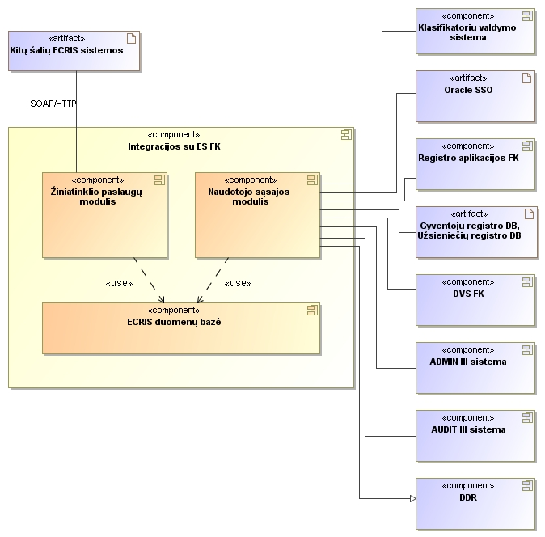

Duomenų apsikeitimo su ECRIS šalimis duomenis sudaro siunčiamos ir gaunamos užklausos, siunčiami ir gaunami atsakymai į užklausas, siunčiami ir gaunami pranešimai apie priimtus teismo nuosprendžius.

2 pav. Duomenų apsikeitimo schema
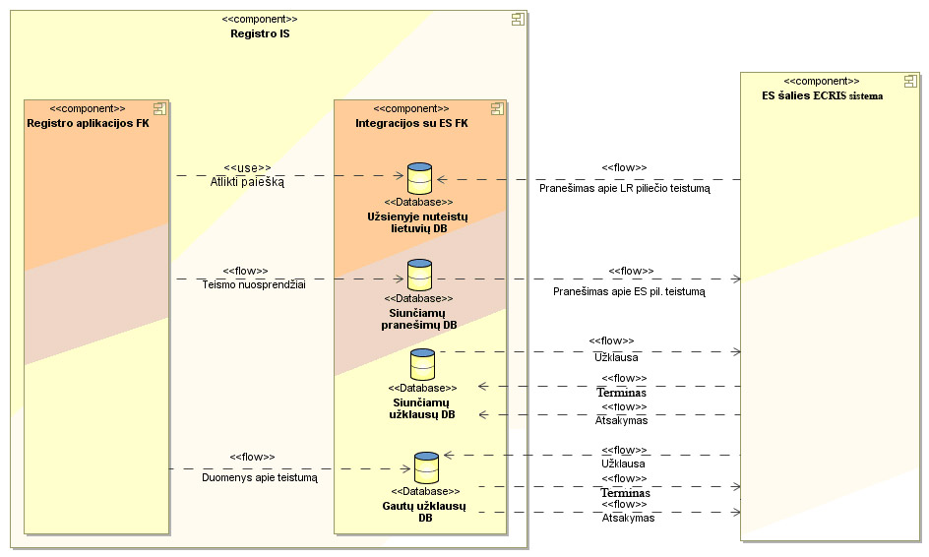

Iš Registro ES FK pusės, mainai su ECRIS šalimis apima tokius duomenų srautus (3 pav.):
- ES FK gauna užklausas dėl informacijos pateikimo – iš ECRIS šalies gaunama užklausa, kurioje prašoma informacijos apie fizinį asmenį. Tokios užklausos saugomos integracijos su ES FK DB ir pateikiamos per naudotojo sąsają Registro darbuotojams.
- ES FK siunčia atsakymus į šias užklausas. Naudodamasis integracijos su ES FK naudotojo sąsaja, Registro darbuotojas suformuoja atsakymą į gautą užklausą ir atsakymą išsiunčia.
- ES FK siunčia užklausas dėl informacijos pateikimo – į ECRIS šalies sistemą siunčiama užklausa, kurioje prašoma informacijos apie fizinį asmenį. Tokias užklausas suformuoja Registro darbuotojas, naudodamasis integracijos su ES FK naudotojo sąsaja.
- ES FK gauna atsakymus į išsiųstas užklausas. Gauti atsakymai saugomi integracijos su ES FK DB bei pateikiami Registro darbuotojui per naudotojo sąsają.
- ES FK iš ECRIS šalies gauna pranešimus apie nuteistus LR piliečius. Ši informacija išsaugoma integracijos su ES FK duomenų bazėje. Vykdant fizinių asmenų paiešką registro aplikacijos FK, ieškoma ir per čia išsaugotus duomenis.
- ES FK ECRIS šaliai siunčia pranešimus apie Lietuvoje nuteistus tos šalies piliečius. Pranešimai pradedami formuoti iš į Registro IS atėjusių užregistruotų įvykių (naujų apkaltinamųjų nuosprendžių priėmimo, esamų papildymo, trynimo). Po to tokie pranešimai padedami į sąrašą integracijos su ES FK DB. Registro darbuotojas per naudotojo sąsają peržiūri suformuotus pranešimus, juos pataisyti / papildyti bei išsiųsti į ECRIS šalies sistemą.

3 pav. Duomenų srautai su ECRIS šalimis
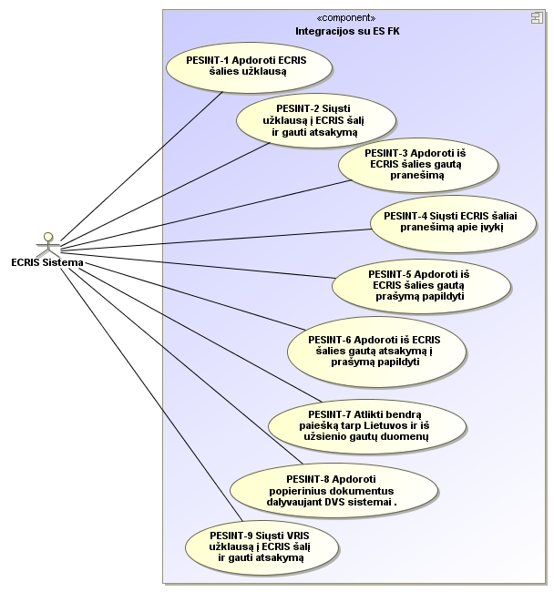

Per ECRIS galima keistis informacija apie apkaltinamuosius nuosprendžius, susijusius su trečiųjų šalių piliečiais ir asmenimis be pilietybės (toliau – TŠP), tačiau nėra veiksmingos procedūros ar mechanizmo TŠP duomenimis keistis, informacija apie trečiųjų šalių piliečių ir TŠP apkaltinamuosius nuosprendžius Europos Sąjungoje saugoma tik tose valstybėse narėse, kuriose jie priimti.
2019 m. balandžio 17 d. priimtas Europos Parlamento ir Tarybos reglamentas (ES) 2019/816, kuriuo Europos nuosprendžių registrų informacinei sistemai papildyti kuriama centralizuota valstybių narių, turinčių informacijos apie priimtus trečiųjų šalių piliečių ir asmenų be pilietybės apkaltinamuosius nuosprendžius, nustatymo sistema (ECRIS-TCN), kurioje bus kaupiami trečiųjų šalių piliečių ir TŠP asmens tapatybės duomenys, įskaitant pirštų atspaudų bei veidų atvaizdų duomenis. Ši centralizuota sistema leis valstybių narių valdžios institucijoms nustatyti, kurios kitos valstybės narės turi atitinkamo trečiosios šalies piliečio ar TŠP teistumą, kad jos galėtų naudotis esama ECRIS sistema, ir adresuotų prašymus dėl informacijos apie trečiųjų šalių piliečių ir asmenų be pilietybės teistumą tik šioms valstybėms narėms per ECRIS. ECRIS-TCN panaudos atvejai pateikiami 4 pav., detali techninė informacija yra eu-LISA rengiamoje ECRIS-TCN ICD (angl. Interface Control Document) dokumentacijoje (dokumentacija ribotos prieigos, bus pateikta sutartį pasirašiusiam paslaugų teikėjui).
4 pav. ECRIS-TCN panaudos atvejai
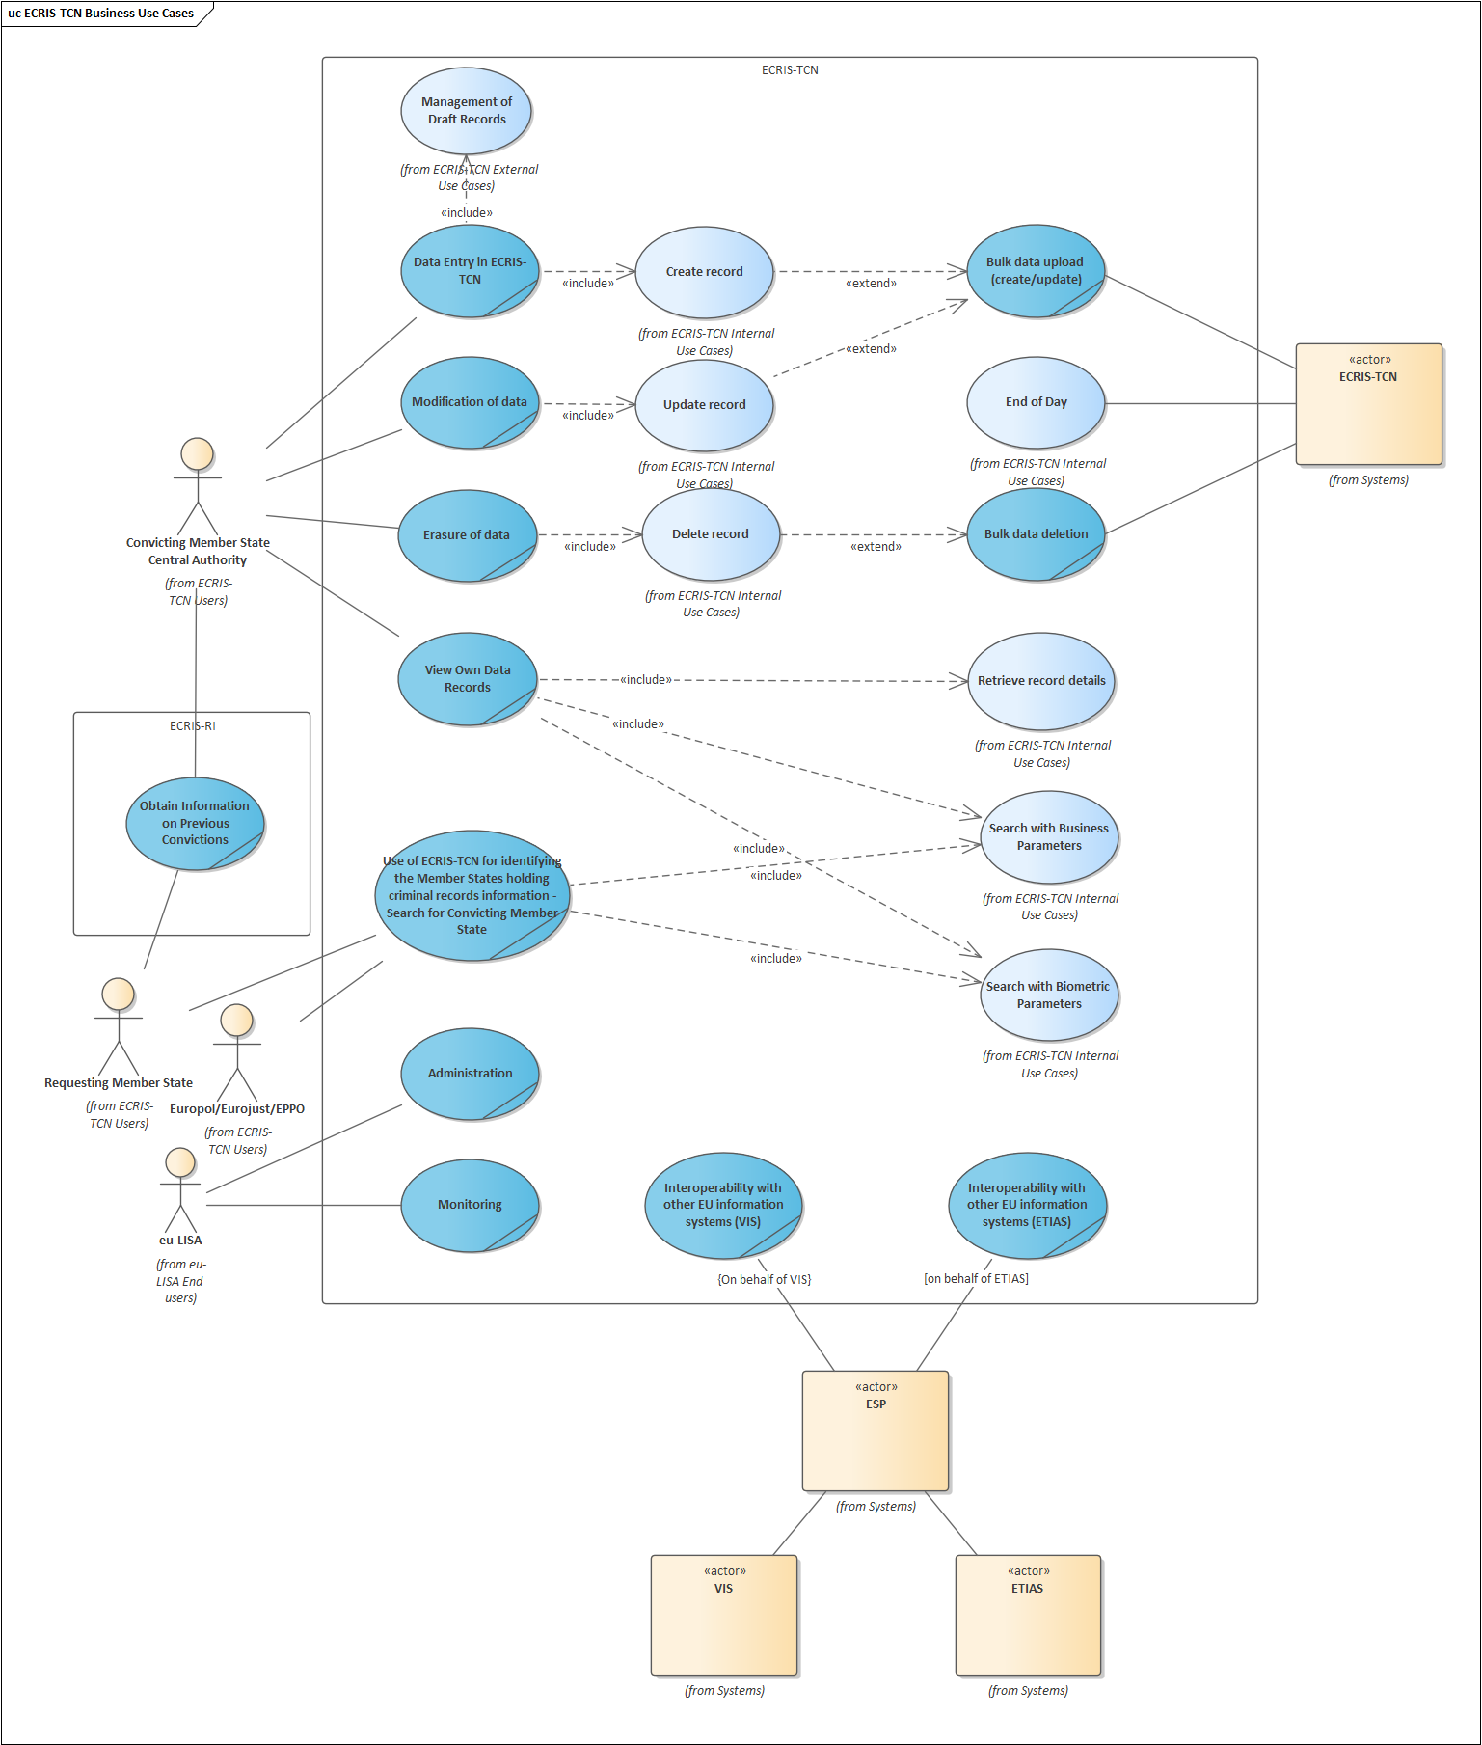

Vadovaujantis ES teisės aktais ir duomenų mainus reglamentuojančiomis procedūromis, ES valstybių narių centrinės institucijos privalo užtikrinti, kad duomenų mainai vyktų elektroniniu būdu per ECRIS, laikantis nustatytos tvarkos ir terminų. ES valstybės narės atsakingos už sujungimo į tinklą programinės įrangos veikimą ir duomenų bazių, kuriose saugoma, iš kurių ir į kurias siunčiama informacija iš nuosprendžių registrų, administravimą. Be minėtų atsakomybių, Lietuvos Respublikos centrinė institucija – Departamentas, pasirinkęs ECRIS NI modelį, atsakingas už ECRIS nacionalinės programinės įrangos (ES FK) tinkamą ir nepertraukiamą veikimą. Atsižvelgiant į tai, IRD turi užtikrinti ES FK priežiūrą ir suderinamumą su ECRIS RI programine įranga.
Siekiant užtikrinti stabilią ir nepertraukiamą ES FK veiklą bei užtikrinti tinkamą tarptautinių įsipareigojimų vykdymą, keičiantis teistumo duomenimis, numatoma įsigyti ES FK priežiūros paslaugas, kurios būtų užsakomos pagal atskirus Informatikos ir ryšių departamento užsakymus, atsižvelgiant į atsiradusius poreikius.

  - Teisės aktai, reglamentuojantys kompiuterizuojamą veiklą ir IRD tvarkomos sistemos elektroninės informacijos saugą, kurių paslaugų teikėjas privalo laikytis teikdamas paslaugas:
    - Lietuvos Respublikos įtariamųjų, kaltinamųjų ir nuteistųjų registro įstatymas;
    - Lietuvos Respublikos valstybės informacinių išteklių valdymo įstatymas;
    - Informacinių sistemų steigimo, kūrimo, atnaujinimo, pertvarkymo ir likvidavimo tvarkos aprašas, patvirtintas Lietuvos Respublikos Vyriausybės 2024 m. gegužės 15 d. nutarimu Nr. 349 „Dėl Lietuvos Respublikos valstybės informacinių išteklių valdymo įstatymo įgyvendinimo“;
    - Lietuvos Respublikos baudžiamasis kodeksas;
    - Lietuvos Respublikos kibernetinio saugumo įstatymas;
    - 2016 m. balandžio 27 d. Europos Parlamento ir Tarybos reglamentas (ES) 2016/679 dėl fizinių asmenų apsaugos tvarkant asmens duomenis ir dėl laisvo tokių duomenų judėjimo ir kuriuo panaikinama Direktyva 95/46/EB (Bendrasis duomenų apsaugos reglamentas);
    - Lietuvos Respublikos asmens duomenų teisinės apsaugos įstatymas;
    - Kibernetinio saugumo reikalavimų aprašas, patvirtintas Lietuvos Respublikos Vyriausybės 2018 m. rugpjūčio 13 nutarimu Nr. 818 „Dėl Lietuvos Respublikos kibernetinio saugumo įstatymo įgyvendinimo“;
    - Lietuvos Respublikos asmens duomenų, tvarkomų nusikalstamų veikų prevencijos, tyrimo, atskleidimo ar baudžiamojo persekiojimo už jas, bausmių vykdymo arba nacionalinio saugumo ar gynybos tikslais, teisinės apsaugos įstatymas;
    - 1959 m. balandžio 20 d. Europos konvencija dėl savitarpio pagalbos baudžiamosiose bylose;
    - 2009 m. vasario 26 d. Tarybos pamatinis sprendimas 2009/315/TVR dėl valstybių narių keitimosi informacija iš nuosprendžių registro organizavimo ir turinio, su paskutiniais pakeitimais, padarytais 2019 m. balandžio 17 d. Europos Parlamento ir Tarybos direktyva (ES) 2019/884;
    - 2009 m. balandžio 6 d. Tarybos sprendimas 2009/316/TVR dėl Europos nuosprendžių registrų informacinės sistemos (ECRIS) sukūrimo pagal Pamatinio sprendimo 2009/315/ TVR 11 straipsnį;
    - 2010 m. sausio 12 d. Lietuvos Respublikos Vyriausybės nutarimas Nr. 27 „Dėl Lietuvos Respublikos centrinės institucijos, atsakingos už keitimąsi informacija apie teistumą, paskyrimo“;
    - 2019 m. balandžio 17 d. Europos Parlamento ir Tarybos direktyva (ES) 2019/884, kuria dėl keitimosi informacija apie trečiųjų šalių piliečius ir Europos nuosprendžių registrų informacinės sistemos (ECRIS) iš dalies keičiamas Tarybos pamatinis sprendimas 2009/315/TVR ir pakeičiamas Tarybos sprendimas 2009/316/TVR;
    - 2019 m. balandžio 17 d. Europos Parlamento ir Tarybos reglamentas (ES) 2019/816, kuriuo Europos nuosprendžių registrų informacinei sistemai papildyti sukuriama centralizuota valstybių narių, turinčių informacijos apie priimtus trečiųjų šalių piliečių ir asmenų be pilietybės apkaltinamuosius nuosprendžius, nustatymo sistema (ECRIS-TCN) ir kuriuo iš dalies keičiamas Reglamentas (ES) 2018/1726 su paskutiniais pakeitimais, padarytais 2021 m. liepos 7 d. Europos Parlamento ir Tarybos reglamentu (ES) 2021/1151;
    - 2019 m. gegužės 20 d. Europos Parlamento ir Tarybos reglamentas (ES) 2019/818 dėl ES informacinių sistemų policijos ir teisminio bendradarbiavimo, prieglobsčio ir migracijos srityje sąveikumo sistemos sukūrimo, kuriuo iš dalies keičiami reglamentai (ES) 2018/1726, (ES) 2018/1862 ir (ES) 2019/816;
    - Lietuvos Respublikos Vyriausybės 2012 m. balandžio 18 d. nutarimas Nr. 435 „Dėl Įtariamųjų, kaltinamųjų ir nuteistųjų registro nuostatų patvirtinimo“;
    - 2011 m. liepos 29 d. Lietuvos Respublikos teisingumo ministro, Lietuvos Respublikos vidaus reikalų ministro ir Lietuvos Respublikos generalinio prokuroro įsakymas Nr. 1R-194/1V-580/I-176 „Dėl 1961 m. birželio 26 d. Lietuvos Respublikos baudžiamajame kodekse ir 2000 m. rugsėjo 26 d. Lietuvos Respublikos baudžiamajame kodekse apibrėžtų nusikalstamų veikų ir nustatytų bausmių, baudžiamojo ir auklėjamojo poveikio priemonių bei kitų įpareigojimų ir draudimų atitikties 2009 m. balandžio 6 d. Tarybos sprendimo 2009/316/TVR Dėl Europos nuosprendžių registrų informacinės sistemos (ECRIS) sukūrimo pagal pamatinio sprendimo 2009/315/TVR 11 straipsnį A ir B prieduose nustatytoms kategorijoms rekomendacinės lentelės patvirtinimo“;
    - Kai kurių Lietuvos Respublikos vidaus reikalų ministerijos valdomų registrų ir valstybės informacinių sistemų duomenų saugos nuostatai, patvirtinti Lietuvos Respublikos vidaus reikalų ministro 2017 m. gruodžio 22 d. įsakymu Nr. 1V-871 „Dėl Kai kurių Lietuvos Respublikos vidaus reikalų ministerijos valdomų registrų ir valstybės informacinių sistemų duomenų saugos nuostatų patvirtinimo“;
    - Įtariamųjų, kaltinamųjų ir nuteistųjų registro duomenų saugos nuostatai, patvirtinti Informatikos ir ryšių departamento prie Lietuvos Respublikos vidaus reikalų ministerijos direktoriaus 2012 m. liepos 4 d. įsakymu Nr. 5V-57 „Dėl Įtariamųjų, kaltinamųjų ir nuteistųjų registro duomenų saugos nuostatų patvirtinimo“ (2021 m. vasario 26 d. įsakymo Nr. 5V-21 redakcija);
    - Kai kurių Lietuvos Respublikos vidaus reikalų ministerijos valdomų registrų ir valstybės informacinių sistemų saugaus elektroninės informacijos tvarkymo taisyklės, Kai kurių Lietuvos Respublikos vidaus reikalų ministerijos valdomų registrų ir valstybės informacinių sistemų naudotojų administravimo taisyklės, patvirtintos Lietuvos Respublikos vidaus reikalų ministro 2018 m. lapkričio 26 d. įsakymu Nr. 1V-871 „Dėl Kai kurių Lietuvos Respublikos vidaus reikalų ministerijos valdomų registrų ir valstybės informacinių sistemų saugaus elektroninės informacijos tvarkymo taisyklių, naudotojų administravimo taisyklių ir veiklos tęstinumo valdymo plano patvirtinimo“;
    - Informatikos ir ryšių departamento prie Lietuvos Respublikos vidaus reikalų ministerijos direktoriaus 2021 m. liepos 21 d. įsakymas Nr. 5V-68 „Dėl Įtariamųjų, kaltinamųjų ir nuteistųjų registro objektų registravimo ir duomenų teikimo taisyklių patvirtinimo“;
    - Lietuvos standartas LST EN ISO/IEC 27001;
    - Lietuvos standartas LST EN ISO/IEC 27002.

  - Registro ir jo funkcinių komponentų naudojamų technologijų aprašymas:
    - Registro naudotojo sąsajai naudojamos technologijos: Registro duomenų tvarkymo modulio naudotojo sąsajai naudojamos technologijos: Registro programinės įrangos aplikacijos Oracle Forms 12c – aplikacijų serveris Weblogic; Duomenų bazių valdymo sistemos platforma – Oracle duomenų bazės versija 12.1.0.2.0;
    - Registro integracijai su kitomis informacinėmis sistemomis naudojamos žiniatinklio paslaugos (angl. Web Services), kurios sukurtos naudojant JAVA technologijas bei remiantis SOA (angl. Service Oriented Architecture) principais. Užklausos, duomenų gavimui ir duomenų teikimui, vyksta naudojant SOAP protokolą (angl. Simple Object Access Protocol), duomenų bazės procedūras, duomenų atnaujinimui naudojamas Oracle Materialized view mechanizmas, kai informacija apie duomenų pakeitimus saugoma lentelėse (Snapshot.log);
    - DVS naudojamos technologijos: elementų kūrimui, konfigūravimui ir valdymui yra naudojamas Spring karkasas, komponentai aprašomi pagal JavaBean standartus, veiklos logika realizuota JAVA, atvaizdavimui naudojamas Velocity šablonų mechanizmas (angl. Velocity template engine). Duomenų padėjimui bei paėmimui iš Oracle duomenų bazės naudojama IBATIS biblioteka;
    - ES FK naudojamos technologijos:
      - Žiniatinklio paslaugų modulis – Java technologijomis pagrįsta aplikacija, kuri skirta siųsti ir gauti žinutes. Aplikacija atitinka Java Servlet 2.5 specifikaciją ir veikia Tomcat web aplikacijų serveryje. Keitimuisi žinutėmis aplikacija naudoja SOAP protokolą, veikiantį per saugų HTTPS kanalą;
      - Naudotojo sąsajos modulis – JAVA internetinės sąsajos technologijomis pagrįsta aplikacija. MVC lygmenį realizuoja Struts karkasas, papildytas Spring karkasu, įgalinančiu IoC (Inversion of Control) naudojimą ir palengvinančius aplikacijos konfigūravimą. Sąsaja su Oracle duomenų DBVS realizuojama Hibernate ir iBatis ORM (Object-relational mapping, objektinis-reliacinis atvaizdis) sistemomis. HTML generuojamas JSP priemonėmis. Per šią aplikaciją atliekami visi veiksmai su ECRIS. Ši aplikacija naudoja bendrą naudotojo autentikacijos ĮKNR sistemoje platformą (Oracle SSO). Taip pat šioje aplikacijoje realizuotos sąsajos su kitais ĮKNR komponentais bei išorinėmis sistemomis.

  - Registro TPĮ dokumentacija ir išeities tekstai:
    - Paslaugų teikėjui susipažinimui bus pateikta tokia dokumentacija:
      - Registro TPĮ naudotojo vadovas;
      - Registro TPĮ techninė specifikacija;
      - ES FK techninė specifikacija;
      - ES FK naudotojo vadovas;
      - ECRIS RI techninė specifikacija;
      - ECRIS-TCN ICD (aktuali versija);
    - Paslaugų teikėjui bus pateikti Registro TPĮ išeities tekstai tokie, kokie yra.

PIRKIMO OBJEKTAS

  - Registro duomenų keitimosi su užsienio valstybėmis posistemio (ES FK) priežiūros paslaugas sudaro:
    - ES FK programinės įrangos sutrikimų šalinimas, pakeitimų realizavimas, ne daugiau kaip 2120 valandų;
    - ES FK programinės įrangos atnaujinimas, ne daugiau kaip 3547 valandų.
  - Pirkimo užduočiai įvykdyti Paslaugų teikėjas privalės (esant poreikiui):
    - atlikti detalią analizę arba sutrikimo priežasčių diagnostiką ES FK programinės įrangos sutrikimų atveju, specifikuoti siūlomą realizaciją ar programinės įrangos atnaujinimą ir pateikti Perkančiajai organizacijai. Analizės ir projektavimo rezultatus dokumentuoti, atnaujinant esamą dokumentaciją, nurodytą 1.5.1.1 - 1.5.1.4 papunkčiuose;
    - sukurti (atnaujinti) programinę įrangą arba atlikti sutrikimų šalinimą pagal III skyriuje nurodytus reikalavimus;
    - ištestuoti ir užtikrinti sukurtos (atnaujintos) programinės įrangos diegimą į testinę aplinką;
    - užtikrinti sukurtos (atnaujintos) programinės įrangos diegimą į darbinę aplinką;
    - suteikti sutrikimų prevencijos ir įgyvendinimo rekomendacijas;
    - suteikti sukurtai (atnaujintai) programinei įrangai garantinės priežiūros paslaugą.

UŽSAKOMŲJŲ PASLAUGŲ APIMTIS

  - ES FK programinės įrangos sutrikimų šalinimas:
    - Registro duomenų keitimosi su užsienio valstybėmis posistemio (ES FK) programinės įrangos sutrikimų šalinimas apima klaidų taisymą, pvz. kai naudotojui nepavyksta atlikti pranešimų siuntimo ar gautų pranešimų apdorojimo, atsakymų rengimo veiksmų, saugumo pažeidžiamumų šalinimą pagal Perkančiosios organizacijos pateiktas ataskaitas.
  - ES FK programinės įrangos atnaujinimas:
    - taikomosios PĮ funkcionalumo keitimo pasikeitus ar įsigaliojus naujiems Lietuvos Respublikos ar Europos Sąjungos teisės aktams, pagal patvirtintus ECRIS programinės įrangos pakeitimus;
    - naudojamų taikomųjų programinių resursų optimizavimo;
    - taikomosios PĮ atnaujinimo diegiant didesnį duomenų saugumą atitinkančias duomenų keitimosi su kitais registrais ir informacinėmis sistemomis technologijas;
    - taikomosios PĮ suderinamumo paslaugų pereinant prie aukštesnės duomenų bazių valdymo sistemos, operacinės sistemos, aplikacijų serverio PĮ, duomenų perdavimo protokolo versijos;
  - Paslaugos nurodytos 3.1 ir 3.2 punktuose perkamos tik pagal Perkančiosios organizacijos poreikį:
3.3.1. 3.1 punkte nurodyta paslauga užsakoma Perkančiosios organizacijos atsakingam asmeniui arba Perkančiosios organizacijos paslaugų tarnybai automatiniu būdu užregistravus kreipinį Paslaugos teikėjo paslaugų valdymo sistemoje, Paslaugos teikėjui pakeitus kreipinio būseną arba pakomentavus kreipinį, Perkančiosios organizacijos atsakingas darbuotojas turi būti informuojamas raštu (el. paštu) arba per paslaugų tarnybos sistemą (jeigu kreipinys užregistruojamas automatiniu būdu) apie įvykdytus kreipinio pakeitimus. Paslaugos teikėjo paslaugų valdymo sistemoje turi būti matoma sugaištų konkrečių specialistų darbo valandų apskaita užsakymui įvykdyti.
3.3.2. 3.2 punkte nurodytai paslaugai užsakyti Perkančioji organizacija paslaugų teikėjui pateikia raštišką paslaugų užsakymą, užpildydama Paraiškos paslaugoms suteikti formą (Sutarties priedas Nr. 5). Kiekviename užsakyme gali būti užsakoma viena ar daugiau paslaugų. Po paslaugos užsakymo pateikimo, Paslaugų teikėjas turi atlikti vertinimą, kiek darbo valandų reikalinga užsakymui įvykdyti, atskirai nurodant kiekvienos užsakymo dalies valandų kiekius. Taip pat nurodomas užsakymo įvykdymo terminas, nurodant kiekvienai užsakymo daliai atskirai. Užsakymo vertinimas turi būti atliktas per 5 (penkias) darbo dienas. Po vertinimo Perkančioji organizacija gali patvirtinti užsakymą, patvirtinti dalinai, nurodydamas dalis, kurios bus vykdomos, ar nutraukti užsakymo vykdymą. Patvirtinti užsakymai perduodami vykdyti, laikantis Sutartyje nurodytų terminų. Informacija apie juos turi būti matoma Paslaugos teikėjo paslaugų valdymo sistemoje. Visi užsakymo derinimo etapai vykdomi raštu arba elektroniniu paštu.
Paslaugos pagal 3.2 punktą gali būti užsakomos iki sutarties pabaigos likus ne mažiau kaip 60 (šešiasdešimt) kalendorinių dienų.

  - Bendrieji reikalavimai:
    - Atnaujinant ES FK programinės įrangos funkcionalumą ir funkcionalumo pakeitimus bei atlikus klaidų ir sutrikimų šalinimą negali būti sutrikdytas esamas ES FK funkcionalumas, kuriam nevykdomi pakeitimai;
    - Atnaujinti / sukurti funkcionalumai, atlikti klaidų ir sutrikimų šalinimai turi būti suderinami su esamomis Registro duomenų kokybės užtikrinimo, ADMIN III, AUDIT III ir kitomis Perkančiosios organizacijos sistemomis / registrais bei Registro komponentais;
    - Naujos programinės įrangos funkcionalumo ir funkcionalumo pakeitimų realizavimas, klaidų ir sutrikimų šalinimas neturi pareikalauti papildomos techninės ir licencijuojamos programinės įrangos. Tuo atveju, jeigu pasiūlymas paremtas ne IRD turima programine ir technine įranga, ir jai reikalinga lygiavertė programinė ir techninė įranga, tai tokį pasiūlymą teikiantis diegėjas turės pateikti ir perduoti Perkančiajai organizacijai visą tokiai lygiavertei aplinkai sukurti reikalingą programinę ir techninę įrangą;
    - Paslaugų teikėjas, prieš pateikdamas ES FK PĮ pakeitimus po sutrikimo ar atnaujinimus diegimui privalo atlikti vidinį testavimą, įskaitant vidinį saugumo testavimą, ir parengti vidinio testavimo ataskaitą. Po sutrikimo atstatymo ar atnaujintas pagal poreikį funkcionalumas turi būti įkeltas į testavimo aplinką ir ištestuotas. Tik ištestuotas funkcionalumas keliamas į gamybinę aplinką;
    - Laikas, kurį Paslaugos teikėjas skiria Perkančiosios organizacijos darbinėje ES FK aplinkoje turimų funkcionalumų analizei, nėra apmokamas. Laikoma jog Paslaugos teikėjas, teikdamas paslaugas, yra kompetentingas ir išmanantis aptarnaujamo produkto ypatybes ir specifiką.
    - Paslaugų teikėjas turi parengti prieinamas ir Perkančiajai organizacijai tinkamas informavimo apie ES FK sutrikimus, jų registravimo ir taisymo veiksmų būseną priemones: Perkančiosios organizacijos ir Paslaugų teikėjo suderintus telefonus, el. pašto adresus, garantinio aptarnavimo ir priežiūros tarnybos programinio įrankio adresą (nuorodą). Sutarties vykdymo metu veiklos sutrikimai dėl ES FK PĮ registruojami Informacinių technologijų ir telekomunikacijų pagalbos tarnybos posistemėje https://ittpagalba.vrm.lt/MSM/ ir perduodami Paslaugų teikėjui el. paštu spręsti incidentus. Spręsdamas incidentus, Paslaugų teikėjas el paštu gautą pranešimą apie incidentą automatiškai ar Paslaugų teikėjo darbuotojų pagalba turės užregistruoti savo incidentų valdymo sistemoje ir jam suteikti identifikacinį numerį bei Perkančiajai organizacijai atsakyti apie užregistravimą, incidento sprendimą el. paštu ittpagalba@vrm.lt, el. laiško antraštėje (angl. Subject), nurodydamas tą patį incidento numerį, koks buvo gautas siunčiant iš Informacinių technologijų ir telekomunikacijų pagalbos tarnybos posistemės. Išvardintais būdais Perkančiosios organizacijos atsakingiems asmenims turi būti galimybė pranešti apie ES FK PĮ sutrikimus, gauti reikiamas konsultacijas, reikiamus tobulinimus (naujo funkcionalumo kūrimą) ir pan.
    - Sutrikimai skirstomi:.
      - Kritinės klaidos – sutrikimai, kurie neleidžia naudotojams atlikti svarbių ES FK funkcijų.
      - Paprastos klaidos – sutrikimai, kurie netrukdo naudotojams atlikti svarbių darbui reikalingų funkcijų. Negali būti taikoma pavienių vartotojų funkcijomis. Pvz.: funkcija neveikia tik vienam vartotojui.
      - Smulkios klaidos – sutrikimai, trūkumai, iš esmės nekliudantys dirbti su ES FK.
    - Kritinės klaidos atveju reagavimo laikas, užregistravus incidentą Paslaugos teikėjo paslaugų valdymo sistemoje neturi viršyti 1 valandos.
    - Maksimali kritinės klaidos pašalinimo trukmė neturi viršyti 4 (keturių) darbo valandų nuo pranešimo apie incidentą gavimo.
    - Paprastos klaidos atveju reagavimo laikas, užregistravus incidentą Paslaugos teikėjo paslaugų valdymo sistemoje neturi viršyti 1 valandos.
    - Paprastos klaidos sprendimo trukmė ne ilgiau kaip 8 (aštuonios) darbo valandos nuo pranešimo apie incidentą gavimo.
    - Smulkios klaidos atveju reagavimo laikas, užregistravus incidentą Paslaugos teikėjo paslaugų valdymo sistemoje neturi viršyti 1 valandos.
    - Smulkių klaidų šalinimo maksimalus laikas neturi viršyti 10 (dešimties) darbo dienų nuo pranešimo apie incidentą gavimo.
    - PĮ turi būti projektuojama, atnaujinama ar kuriama atsižvelgiant į 2016 m. balandžio 27 d. Europos Parlamento ir Tarybos reglamentą (ES) 2016/679 dėl fizinių asmenų apsaugos tvarkant asmens duomenis ir dėl laisvo tokių duomenų judėjimo ir kuriuo panaikinama Direktyvos 95/46/EB (Bendrasis duomenų apsaugos reglamentas arba Reglamentas (ES) 2016/679) reikalavimus;
    - Įdiegta programinė įranga negali turėti Open Web Application Security Project (OWASP) Top 10 periodiškai skelbiamame aktualiame dokumente ir ankstesnėse šio dokumento versijose nurodytų pažeidžiamumų, kurių įvertis pagal Bendrąją pažeidžiamumų vertinimo sistemos (Common Vulnerability Scoring System, CVSS) 3 arba vėlesnę versiją, nurodomas https://nvd.nist.gov/, yra 5 arba didesnis. IRD atlikus pažeidžiamumų įvertinimą ir pateikus šio įvertinimo ataskaitą, Paslaugų teikėjas privalės atlikti klaidų ištaisymą, prireikus, ir pakartotinai, iki visi nurodyti pažeidžiamumai bus suvaldyti. Priešingu atveju paslaugos nebus priimtos.
    - ES FK IS turi būti apsaugota nuo:
      - Neautentifikuotos prieigos;
      - Nesankcionuoto naudotojo sesijos perėmimo;
      - Nesankcionuoto duomenų perėmimo ar jų įterpimo;
      - Žalingo kodo įterpimo (angl. Injection, XSS (Cross-sitescripting));
      - Kitų saugumo pažeidimų, kurie įvardijami OWASP TOP 10 (https://www.owasp.org) periodiškai skelbiamame aktualiame dokumente ir ankstesnėse šio dokumento versijose nurodytų pažeidžiamumų.

  - Reikalavimai dokumentacijai ir išeities tekstams:
    - Atliktų darbų priėmimui turės būti atnaujinta esama Registro dokumentacija taip, kad atspindėtų visus paslaugų vykdymo eigoje įgyvendintus pakeitimus. Paslaugų teikėjas turės paruošti arba atnaujinti šiuos dokumentus:
      - Testavimo scenarijus naujo arba atnaujinto funkcionalumo bandymui (pagal Perkančiosios organizacijos poreikį);
      - ES FK techninė specifikacija;
      - ES FK naudotojo vadovas.
    - Dokumentų preliminarios (projektinės) versijos ir galutiniai variantai turi būti pateikti elektroniniu (doc, docx arba kitu lygiaverčiu, su Perkančiąja organizacija suderintu) formatu;
    - Sukurtos programinės įrangos išeities tekstai turi būti pateikiami Perkančiajai organizacijai elektroninėje laikmenoje tų įrankių, kuriais jie sukurti, formatu ir nešifruoti;
    - Paslaugų teikėjas privalės išeities tekstus ir techninę dokumentacija perkelti į Perkančiosios organizacijos pateiktą programų išeities tekstų versijų kontrolės sistemos aplinką GitLab;
    - Paslaugų teikėjas privalės sukonfigūruoti (ir dokumentuoti) Registro programinės įrangos diegimo į testinę ir gamybinę aplinką procesą ir priemones taip, kad atsakingas Perkančiosios organizacijos darbuotojas, esant reikalui, iš GitLab esančių išeities tekstų pagamintą (sukompiliuotą) Registro programinę įrangą, galėtų įdiegti į testinę ir gamybinę aplinką, valdyti diegimo konfigūraciją;
    - Bet kokie programinės įrangos diegimai į testinę ir gamybinę aplinką bus vykdomi Paslaugų teikėjo atsakingų darbuotojų kartu su Perkančiosios organizacijos atsakingais darbuotojais.

  - Garantinė priežiūra:
    - Paslaugų teikėjas po užsakymo perdavimo-priėmimo akto pasirašymo turi suteikti 12 (dvylikos) mėnesių garantinę priežiūrą naujai sukurtai arba atnaujintai TPĮ.
    - Garantinė priežiūra apima:
      - klaidų ar netikslumų registravimą;
      - klaidų ar netikslumų taisymą, testavimą, diegimą;
      - dokumentacijos tikslinimą pagal atliktus taisymus;
      - ES FK konfigūravimą taip, kad aplikacijos išrašai (angl. Log) būtų iškeliami į https:\\logs.vrm.lt (Graylog sprendimas), jų stebėseną https:\\logs.vrm.lt, nustačius klaidas (error), atliekamą analizę ir siūlomus taisymo sprendimus;
      - konsultacijų teikimą garantiniais klausimais.
    - Reakcijos į problemą laikas (problema užregistruota ir perduota sprendimui) – ne ilgiau kaip 1 (viena) darbo valanda;
    - Problemos sprendimo trukmė – ne ilgiau kaip 4 (keturios) darbo laiko valandos nuo pranešimo apie gedimą gavimo. Jei gedimo per nurodytą laiką pašalinti negalima, su Perkančiąja organizacija suderinamas susitarimas dėl gedimo pašalinimo laiko, kuris negali būti ilgesnis kaip 48 valandos;
    - Konsultacijos telefonu ir elektroniniu paštu teikiamos darbo dienomis nuo 8.00 val. iki 17.00 val.;
    - Galimybė registruoti problemas 3.4.6 p. nurodytu būdu bei stebėti problemų sprendimo būklę;
    - Garantinės priežiūros teikimo metu visos pastebėtos programinės įrangos klaidos ir netikslumai, keitimai bus registruojami Informacinių technologijų ir telekomunikacijų pagalbos tarnybos posistemėje https://ittpagalba.vrm.lt/MSM/ su galimybe perduoti Paslaugų teikėjui el. paštu spręsti incidentus ir gauti klaidos sprendimo būseną pagal su Perkančiąja organizacija suderintą procedūrą.

  - Diegimo reikalavimai testinėje aplinkoje ir reikalavimai testavimui:
    - Prieš diegiant ir konfigūruojant gamybinėje aplinkoje, programinė įranga turi būti įdiegta į Perkančiosios organizacijos testinę aplinką ir ištestuota priėmimo testais, kurių scenarijai turi būti parengti ir suderinti iš anksto;
    - Testavimas turi apimti visą projektinėje dokumentacijoje specifikuotą papildomą funkcionalumą, funkcionalumo pakeitimus, visus naujus ar pakeistus taikymo atvejus;
    - Paslaugų teikėjas pagal suderintą testavimo planą turi fiziškai dalyvauti priėmimo testavime, teikti konsultacijas, kaip turi būti atliekamas testuojamas veiksmas / funkcija / operacija pagal suderintus testavimo scenarijus, išsakyti savo komentarus ir siūlymus dėl rekomenduojamo klaidos kritiškumo lygio, informuoti testavimo dalyvius apie klaidos šalinimo terminą, taisyti klaidas;
    - Į testinę aplinką bus diegiama tik iš SVN esančių išeities tekstų pagaminta Registro programinė įranga;
    - Bet kokie programinės įrangos diegimai į testinę aplinką bus vykdomi Paslaugų teikėjo atsakingų darbuotojų kartu su Perkančiosios organizacijos atsakingais darbuotojais.

  - Reikalavimai įdiegimui gamybinėje aplinkoje:
    - Programinė įranga turi būti įdiegta ir sukonfigūruota turimoje Perkančiosios organizacijos gamybinėje aplinkoje. Po įdiegimo turi nesutrikti gamybinėje aplinkoje įdiegtos taikomosios programinės įrangos veikimas;
    - Į gamybinę aplinką bus diegiama tik iš SVN esančių išeities tekstų pagaminta Registro programinė įranga;
    - Bet kokie programinės įrangos diegimai į gamybinę aplinką bus vykdomi Paslaugų teikėjo atsakingų darbuotojų kartu su Perkančiosios organizacijos atsakingais darbuotojais.

  - Paslaugų priėmimas:
    - Paslaugų priėmimas bus atliktas tik pašalinus testavimo metu nustatytus trūkumus;
    - Sukurta programinė įranga ir jos autorinės teisės turės būti perduotos Perkančiosios organizacijos nuosavybėn turtinėmis teisėmis;
    - Pagal kiekvieną paraišką atliktų paslaugų priėmimas-perdavimas įforminamas sutartyje nustatytos formos priėmimo-perdavimo aktu, kurį pasirašo Perkančioji organizacija ir Paslaugų teikėjas.
    - Sukurta (atnaujinta) programinė įranga turi būti įdiegta IRD techninėje infrastruktūroje, adresu Šventaragio g. 2, Vilnius, Lietuva.

KITI REIKALAVIMAI, SUSIJĘ SU KIBERNETINIU SAUGUMU

  - Paslaugų tiekėjas privalo atlikti šiuos veiksmus ir pranešti apie kibernetinį incidentą, įvykusį jo tinklų ir informacinių sistemų infrastruktūroje, perkančiajai organizacijai šiais terminais ir nurodyti tokią informaciją:
    - nedelsiant, bet ne vėliau kaip per 24 valandas nuo sužinojimo apie didelį kibernetinį incidentą momento – pateikti ankstyvąjį perspėjimą, kuriame pagal galimybes nurodoma, ar didelį kibernetinį incidentą, kaip įtariama, sukėlė neteisėti ar piktavališki veiksmai ir ar jis galėtų daryti tarpvalstybinį poveikį;
    - nedelsiant, bet ne vėliau kaip per 72 valandas nuo sužinojimo apie kitą kibernetinį incidentą momento – pateikti ankstyvąjį perspėjimą apie kitą kibernetinį incidentą, kuriame pagal galimybes nurodoma ar kibernetinį incidentą, kaip įtariama, sukėlė neteisėti ar piktavališki veiksmai ir ar jis galėtų daryti poveikį perkančiosios organizacijos tinklams ir informacinėms sistemoms;
    - ne vėliau kaip per vieną mėnesį nuo 4.1.1 ar 4.1.2 papunktyje nurodyto pranešimo apie kibernetinį incidentą pateikimo dienos – pateikti galutinę ataskaitą, kurioje pateikiama informacija, nurodyta ši informacija pagal Kibernetinio saugumo įstatymo 18 straipsnio 4 dalies 4 punktą.
  - Perkančioji organizacija arba jos įgalioti Paslaugų teikėjai turi teisę atlikti tiekėjo atitikties Kibernetinio saugumo reikalavimų aprašo, patvirtinto Lietuvos Respublikos Vyriausybės 2018 m. rugpjūčio 13 d. nutarimu Nr. 818 „Dėl Lietuvos Respublikos kibernetinio saugumo įstatymo įgyvendinimo“, (toliau – Aprašas), reikalavimams auditą (įskaitant neplaninį), o ir Paslaugų tiekėjas turi pareigą sudaryti sąlygas tokiam auditui atlikti sutarties vykdymo laikotarpiu ar įvykus dideliam incidentui.
  - Paslaugų tiekėjas visą sutarties vykdymo laikotarpį privalo ne rečiau kaip kartą per metus, įvykus esminiams kibernetinio saugumo subjekto organizaciniams ar kitiems reikšmingiems pokyčiams, taip pat įvykus dideliam kibernetiniam incidentui atlikti savo valdomų tinklų ir informacinių sistemų rizikos vertinimą. Taip pat, reguliariai, ne rečiau kaip kartą per metus, įvertinti savo atitiktį Kibernetinio saugumo įstatymui, Aprašo ir Paslaugų tiekėjo patvirtintiems kibernetinio saugumo politikos dokumentuose nustatytiems reikalavimams. Paslaugų tiekėjas įsipareigoja perkančiajai organizacijai pareikalavus pateikti visą reikalingą informaciją, dokumentus, reikalingus įsitikinti, kad Paslaugų tiekėjas atlieka rizikos ir atitikties vertinimus.
  - Paslaugų tiekėjas įsipareigoja užtikrinti jo tinklų ir informacinės sistemų spragų, keliančių riziką perkančiosios organizacijos tinklams ir informacinėms sistemoms, valdymą.
  - Paslaugų tiekėjas įsipareigoja užtikrinti, kad jo patalpos, įranga, tinklai ir informacinių sistemų priežiūra, informacijos perdavimas tinklais atitinka Aprašo reikalavimus.
  - Paslaugų tiekėjui fizinė prieiga prie perkančiosios organizacijos tinklų, kitos techninės infrastruktūros ir informacinių sistemų nėra suteikiama. Paslaugų tiekėjui suteikiama loginė prieiga per perkančiosios organizacijos saugų VPN sprendimą prie kūrimo ar testavimo aplinkų. Atskiru perkančiosios organizacijos sprendimu (pvz. sprendžiant kritinius incidentus), laikina loginė prieiga gali būti suteikta prie darbinių aplinkų. Loginė prieiga suteikiama prie perkančiosios organizacijos kontroliuojamo nuotolinio darbalaukio serverio, kuriame visi Paslaugų tiekėjo veiksmai yra fiksuojami.

BAIGIAMOSIOS NUOSTATOS

  - Pagrindinė reikalavimų tenkinimo nuostata: naujai realizuoti (modernizuoti) ES FK programinės įrangos funkcionalumai neturi turėti neigiamos įtakos ES FK saugai, greitaveikai, patogumui;
  - Atnaujintame ES FK Registre turi būti realizuotos visos esamos funkcijos ir sąsajos bei pagal poreikį jų modifikavimo, demontavimo ar papildymo sprendimai.

